2019年流通领域商品质量抽查检验结果汇总表
序号 | 样品名称 | 被抽查检验  经营者 | 标称商标 | 标称生产者 | 规格型号 | 生产日期/批号 | 综合判定  （合格/不合格） | 主要不合格项目
1 | 增压花洒套装 | 南浔程亮卫浴商行 |  | 日丰企业集团有限公司 | RF-430P | / | 不合格 | 手持式花洒防虹吸性能
2 | 角阀 | 南浔程亮卫浴商行 | 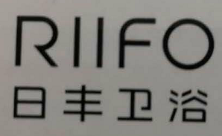 | 日丰企业（佛山）有限公司 | RF-1056PH | / | 合格
3 | 单把面盆混合龙头 | 南浔程亮卫浴商行 |  | 日丰企业集团有限公司 | RF-91112AP | 2018.04.20 | 合格
4 | 多功能手持花洒套装 | 南浔国霞卫浴用品店 | OPhone | 泉州欧风卫浴有限公司 | / | / | 不合格 | 管螺纹精度、手持式花洒防虹吸性能
5 | 三功能手提花洒软管升降杆套装 | 湖州杨家埠镇戴福伟建材商行 | JOMOO | 九牧厨卫股份有限公司 | XS001023-2B01-3 | 2018.06.04 | 合格
6 | 单把单孔面盆龙头 | 湖州杨家埠镇戴福伟建材商行 | JOMOO | 九牧厨卫股份有限公司 | X32003-131/1B-Z | 2018.10.28 | 合格
7 | 黄铜直角阀 | ******（胡敏光） | 埃美柯 | 埃美柯集团有限公司 | DN15，JF188 | 2018.12.07 | 合格
8 | 单柄双控洗面器水嘴 | ******（胡敏光） | 埃美柯 | 埃美柯集团 | MD188 | 2018.12.25 | 合格
9 | 角阀 | 湖州杨家埠镇臻舒建材商行 | HHSN | 辉煌水暖集团有限公司 | HH-11904-SL407A | 2017.01 | 不合格 | 材料卫生要求、管螺纹精度
10 | 单柄双控面盆水嘴 | 湖州杨家埠镇臻舒建材商行 | HHSN | 辉煌水暖集团有限公司 | HH-121107-SL2107 | 2012.09 | 合格
2019年流通领域商品质量抽查检验结果汇总表
序号 | 样品名称 | 被抽查检验  经营者 | 标称商标 | 标称生产者 | 规格型号 | 生产日期/批号 | 综合判定  （合格/不合格） | 主要不合格项目
11 | 角阀 | 南浔陆娟芬卫浴洁具商行 | / | 河北任丘普新卫浴有限公司〈监制〉 | 悍将304蘑菇轮角阀 | / | 不合格 | 材料卫生要求、管螺纹精度
12 | 龙头 | 南浔陆娟芬卫浴洁具商行 | / | 河北任丘普新卫浴有限公司（监制） | / | / | 不合格 | 管螺纹精度、表面耐腐蚀性能
13 | 三角阀 | 湖州龙溪街道三合卫浴洁具商行 | FAENZA | 佛山市法恩洁具有限公司 | FS108C | 2017.05.26 | 合格
14 | 角阀 | 南浔阿健卫浴用品商行 | JOMOO | 九牧厨卫股份有限公司 | 7413-019/1C-1 | 2016.12.22 | 合格
15 | 健康面盆龙头 | 南浔阿健卫浴用品商行 | JOMOO | 九牧厨卫股份有限公司 | X32009-473/1B-Z | 2018.12.24 | 合格
16 | 快开三角阀 | 南浔鸿燕卫浴商行 | TETAO | 特陶科技发展有限公司 | TT28965 | 2019.02.20 | 不合格 | 材料卫生要求
17 | 单孔龙头 | 南浔鸿燕卫浴商行 | 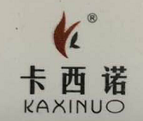 | 温州市帆航洁具有限公司 | 6501 | / | 合格
18 | 304角阀 | ***（胡法林） | / | 泉州市麦豹洁具有限公司 | 93515 | / | 不合格 | 材料卫生要求
19 | 健康龙头 | ***（胡法林） | 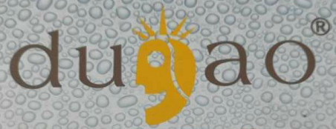 | 开平市杜高卫浴有限公司 | 8611-3 | 2019.01.07 | 合格
20 | 三角阀 | 湖州龙溪街道申佳卫浴洁具商行 |  | 佛山东鹏洁具股份有限公司 | JS0022B31 | 2018.10.10 | 合格
2019年流通领域商品质量抽查检验结果汇总表
序号 | 样品名称 | 被抽查检验  经营者 | 标称商标 | 标称生产者 | 规格型号 | 生产日期/批号 | 综合判定  （合格/不合格） | 主要不合格项目
21 | 铜合金单柄双控面盆水嘴 | 湖州龙溪街道申佳卫浴洁具商行 |  | 佛山东鹏洁具股份有限公司 | JJH1260D | 2018.06.28 | 合格
22 | 角阀 | 湖州汇旺家居有限公司 | ARROW | 广东乐华家居有限责任公司 | AS05 | 2018.12.05 | 合格
23 | 单把单孔面盆龙头 | 湖州汇旺家居有限公司 | ARROW | 佛山市顺德区乐华陶瓷洁具有限公司 | AG4106 | 2018.12.25 | 合格
24 | 单冷快开角阀 | 湖州杨家埠镇丁其林建材商行 | / | 中宇厨卫股份有限公司 | JY71021 | 2018.03 | 合格
25 | 单孔单把面盆龙头 | 湖州杨家埠镇丁其林建材商行 | / | 中宇厨卫股份有限公司 | JY01461 | 2016.11 | 合格
26 | 三角阀门 | 湖州汉斯格雅卫浴有限公司 | / | 开平市雷井水暖技术开发有限公司 | CH03043110(红色） | 2018.10.13 | 不合格 | 材料卫生要求
27 | 角阀 | 南浔文章五金卫浴商行 | ANNWA | 佛山市高明安华陶瓷洁具有限公司 | NJF106 | 2018.06.05 | 合格
28 | 单把单孔厨用龙头 | 南浔文章五金卫浴商行 | ANNWA | 佛山市高明安华陶瓷洁具有限公司 | N11C699 | 2018.12.04 | 合格
29 | 水嘴（美好樱花） | 浙江南浔建材市场昌盛五金商行 | 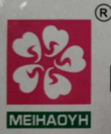 | 南安市私嘉卫浴有限公司 | 高罗马单孔 | / | 不合格 | 管螺纹精度、表面耐腐蚀性能
30 | 水嘴 | 南浔高斯卫浴经营部 | COSO | 佛山市顺德区辉映卫浴有限公司 | A1051 | 2019.03.27 | 合格
2019年流通领域商品质量抽查检验结果汇总表
序号 | 样品名称 | 被抽查检验  经营者 | 标称商标 | 标称生产者 | 规格型号 | 生产日期/批号 | 综合判定  （合格/不合格） | 主要不合格项目
31 | 单柄双控厨用水嘴（单柄菜盆龙头） | 湖州杨家埠镇依婷建材经营部 | 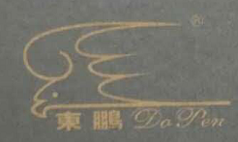 | 开平市东鹏卫浴实业有限公司 | DP1119 | 2017.08.11 | 不合格 | 管螺纹精度

